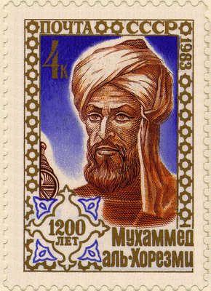 Мухаммед аль – Хорезми(8-9в)

Аль-Хорезми
– один из крупнейших ученых (математик, астроном, историк, географ) Средневековья. Жил в VIII–IX вв. Родина аль-Хорезми – Хорезм, область Средней Азии, которой соответствуют теперешний Узбекистан, часть Каракалпакии и Туркмении. Как и многие другие среднеазиатские ученые, он работал в «Доме мудрости» в Багдаде. В некоторых источниках его называют «аль-маджуси», т.е. маг: возможно, его предки были магами, жрецами зороастрийской религии, широко распространенной в те времена в Средней Азии. Сведений о жизни учёного сохранилось крайне мало. Он происходил из семьи хорезмских зороастрийцев. Значительный период своей жизни он провёл в Багдаде, возглавляя при халифе ал-Мамуне (813—833) библиотеку «Дома мудрости». В это же время там работали ал-Марвази, ал-Фаргани, Ибн Турк, ал-Кинди и другие выдающиеся учёные. В 827 году ал-Хорезми принимал участие в измерении длины градуса земного меридиана на равнине Синджара. При халифе ал-Васике (842—847) ал-Хорезми возглавлял экспедицию к хазарам. Последнее упоминание о нём относится к 847 году
Ал-Хорезми известен, прежде всего, своей «Книгой о восполнении и противопоставлении» («Ал-китаб ал мухтасар фи хисаб ал-джабр ва-л-мукабала»), от названия которой произошло слово «алгебра».
В теоретической части своего трактата ал-Хорезми даёт классификацию уравнений 1-й и 2-й степени и выделяет шесть их видов:
- квадраты равны корням (пример 5x² = 10x);
- квадраты равны числу (пример 5x² = 80);
- корни равны числу (пример 4x = 20);
- квадраты и корни равны числу (пример x² + 10x = 39);
- квадраты и числа равны корням (пример x² + 21 = 10x);
- корни и числа равны квадрату (пример 3x + 4 = x²).
Такая классификация объясняется требованием, чтобы в обеих частях уравнения стояли положительные члены. Охарактеризовав каждый вид уравнений и показав на примерах правила их решения, ал-Хорезми даёт геометрическое доказательство этих правил для трёх последних видов, когда решение не сводится к простому извлечению корня.

Для приведения квадратного уравнения общего вида к одному из шести канонических видов ал-Хорезми вводит два действия. Первое из них, ал-джабр, состоит в перенесении отрицательного члена из одной части в другую для получения в обеих частях положительных членов. Второе действие — ал-мукабала — состоит в приведении подобных членов в обеих частях уравнения. Кроме того, ал-Хорезми вводит правило умножения многочленов. Применение всех этих действий и введённых выше правил он показывает на примере 40 задач.
Трактат по алгебре включает также «главу о сделках» (в которой рассматривается правило для нахождения неизвестного члена пропорции по трём известным членам) и «главу об измерении» (в которой рассматриваются правила для вычисления площади различных многоугольников, приближённая формула для площади круга и формула объёма усечённой пирамиды). К нему присоединена также «Книга о завещаниях», посвящённая математическим задачам, возникающим при разделе наследства в соответствии с мусульманским каноническим правом.

«Алгебра» ал-Хорезми, положившая начало развития новой самостоятельной научной дисциплины, позднее комментировалась и совершенствовалась многими восточными математиками (Ибн Турк, Абу Камил, ал-Каражди и др.). Эта книга была дважды переведена в XII веке на латинский язык и сыграла чрезвычайно важную роль в развитии математики в Европе. Под непосредственным влиянием этого труда находился такой выдающийся европейский математик XIII в., как Леонардо Пизанский.
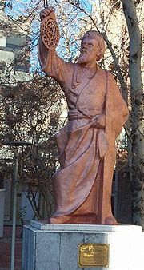 Памятник ал - Хорезми в Тегеранском университете

